Παιδιά σας χαιρετώ! Εύχομαι να είσαστε όλοι καλά και εσείς και οι οικογένειές σας. Είμαι σίγουρη ότι όλοι μαζί θα μπορέσουμε να ξεπεράσουμε όλα αυτά που συμβαίνουν γύρω μας. Να προσέχετε τους εαυτούς σας και να περιορίζεστε στο σπίτι μέχρι να περάσει η πανδημία.

Θα ήθελα από σας να ξεκινήσετε να διαβάζετε την πρώτη ενότητα που έχουμε κάνει και να λύνετε τις ασκήσεις. Θα αναρτηθούν και για τις επόμενες ενότητες σύντομα.

19/03/2020

**ΕΠΑΝΑΛΗΠΤΙΚΕΣ ΑΣΚΗΣΕΙΣ ΣΤΗ ΒΙΟΛΟΓΙΑ Γ΄ ΤΑΞΗΣ**

**1Η ΕΝΟΤΗΤΑ: ΑΝΑΚΑΛΥΠΤΟΝΤΑΣ ΤΟΝ ΚΟΣΜΟ ΤΩΝ ΜΙΚΡΟΒΙΩΝ**   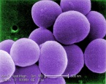

**1.** Νασυμπληρώσετε τις ακόλουθες προτάσεις.

Οι μικροοργανισμοί θεωρούνται ζωντανοί οργανισμοί, διότι παρουσιάζουν τις λειτουργίες της ζωής. Μερικές από αυτές είναι:

* η ………………………… , δηλαδή η αύξηση του μεγέθους τους,
* η …………………………… , δηλαδή η αποβολή άχρηστων/βλαβερών

ουσιών,

* η ……………………………………… , δηλαδή η αντίδραση σε

ερεθίσματα του περιβάλλοντός τους.

* η ………………………… , δηλαδή η εξασφάλιση θρεπτικών ουσιών και
* η ……………………………… , δηλαδή η παραγωγή νέων οργανισμών

του ίδιου είδους με τον εαυτό τους.

**2.** Να απαντήσετε στις ερωτήσεις:

**α.** Τι είναι η μόλυνση; ……………………………………………………………..

…………………………………………………………………………………………..

…………………………………………………………………………………………..

**β.**  Τι είναι η λοίμωξη; ……………………………………………………………..

…………………………………………………………………………………………..

…………………………………………………………………………………………..

**γ.** Τι είναι τα φαγοκύτταρα; ……………………………………………………….

…………………………………………………………………………………………..

**δ.** Τι είναι τα αντισώματα; ………………………………………………………...

…………………………………………………………………………………………..

…………………………………………………………………………………………..

**3.** Να βάλετε σε κύκλο ένα μόνο γράμμα Α, Β, Γ ή Δ που αντιστοιχεί στην πιο σωστή απάντηση.

α. Οι ιοί:

Α. δεν έχουν δικό τους μεταβολισμό

Β. είναι ακυτταρικές μορφές ζωής

Γ. δεν καταπολεμούνται από αντιβιοτικά

Δ. ισχύουν όλα τα πιο πάνω

β. Τα πρωτόζωα:

Α. έχουν το γενετικό τους υλικό στο κυτταρόπλασμα

Β. έχουν το γενετικό τους υλικό στον πυρήνα

Γ. περιβάλλονται όλα από μαλακό κυτταρικό τοίχωμα

Δ. δεν θεωρούνται ζωντανοί οργανισμοί

γ. Τα βακτήρια:

Α. έχουν όλα χλωροπλάστες

Β. έχουν το γενετικό τους υλικό στον πυρήνα

Γ. προκαλούν όλα ασθένειες

Δ. κανένα από τα πιο πάνω

δ. Η σωστή σειρά μεγέθους των μικροοργανισμών και ιών από το μικρότερο στο μεγαλύτερο είναι:

Α. ιοί πρωτόζωα βακτήρια μονοκύτταροι

μύκητες

Β. βακτήρια πρωτόζωα ιοί μονοκύτταροι

μύκητες

Γ. ιοί βακτήρια πρωτόζωα μονοκύτταροι

μύκητες

Δ. πρωτόζωα ιοί μονοκύτταροι μύκητες

βακτήρια

**4.** Να εξηγήσετε γιατί οι ιοί δεν θεωρούνται ζωντανοί οργανισμοί.

…………………………………………………………………………………………..

…………………………………………………………………………………………..

…………………………………………………………………………………………..

**5.** Να γράψετε 3 τρόπους μετάδοσης των μικροβίων.

…………………………………………………………………………………………..

…………………………………………………………………………………………..

**6.** Να αντιστοιχίσετε το κάθε όργανο με τη δράση του για παρεμπόδιση των μικροβίων.

|  |  |
| --- | --- |
| **ΟΡΓΑΝΟ** | **ΔΡΑΣΗ ΓΙΑ ΠΑΡΕΜΠΟΔΙΣΗ ΜΙΚΡΟΒΙΩΝ** |
| 1. Στομάχι | Α. Η βλέννα που παράγεται και τα τριχίδια που υπάρχουν  εδώ, παγιδεύουν τα μικρόβια …… |
| 2. Μάτια | Β. Παράγει βλέννα, που συγκρατεί τα μικρόβια και στη  συνέχεια οι βλεφαρίδες των κυττάρων τα σπρώχνουν  προς τα πάνω για να αποβληθούν …… |
| 3. Τραχεία | Γ. Παράγει οξέα (υδροχλωρικό οξύ) που καταστρέφουν  τα μικρόβια που εισβάλλουν με την τροφή …… |
| 4. Μύτη | Δ. Τα μικρόβια καταστρέφονται με τη λυσοζύμη …… |

**7.** Ο Γιώργος πήρε αντιβιοτικό, χωρίς συμβουλή από γιατρό, για να αντιμετωπίσει τον ιό που του προκάλεσε γρίπη. Ήταν σωστή ή όχι η ενέργειά του; Να εξηγήσετε την απάντησή σας.

…………………………………………………………………………………………

…………………………………………………………………………………………

…………………………………………………………………………………………

**8.** Να γράψετε μία διαφορά ενός εμβολίου από ένα αντι - ορό.

…………………………………………………………………………………………

…………………………………………………………………………………………

**9.** Η Αναστασία και οι συμμαθητές της έκαναν ένα πείραμα για να διερευνήσουν τι χρειάζονται οι μικροοργανισμοί για να αναπτυχθούν και να πολλαπλασιαστούν. Τοποθέτησαν ένα κομμάτι μήλο σε κάθε ένα από τα έξι δοχεία και ακολούθως το κάλυψαν με διαφορετικό υλικό σε κάθε δοχείο, όπως φαίνεται στην πιο κάτω εικόνα. Στο τελευταίο δοχείο (έλεγχος) δεν έβαλαν κανένα υλικό. Άφησαν τα δοχεία για μια εβδομάδα σε δροσερό μέρος και στη συνέχεια έκαναν τις παρατηρήσεις τους.

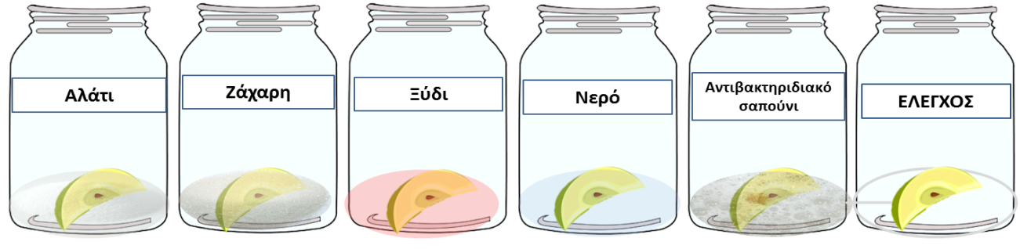

**α.** Να γράψετε 2 παράγοντες που υποθέτετε ότι χρειάζονται οι μικροοργανισμοί για να αναπτυχθούν και να πολλαπλασιαστούν.

…………………………………………………………………………………………………

**β.** Να γράψετε τους παράγοντες του πειράματος που έκαναν οι μαθητές, συμπληρώνοντας τον πίνακα που ακολουθεί.

|  |  |
| --- | --- |
| 1 παράγοντα που κράτησαν σταθερό | 1 παράγοντα που άλλαξαν |
| ………………………………………… | ………………………………………… |

**γ.** Να γράψετε τι παρατήρησαν οι μαθητές στα ακόλουθα δοχεία, **όσον αφορά στην αναπτυξη** **μικροοργανισμών**, συμπληρώνοντας τον πίνακα που ακολουθεί.

|  |  |
| --- | --- |
| Δοχείο | Παρατήρηση - αποτέλεσμα |
| Μήλο σε αλάτι | ……………………………………………………………… |
| Μήλο σε ζάχαρη | ……………………………………………………………… |

**10.** Οι πιο κάτω εικόνες παρουσιάζουν μία από τις τρεις γραμμές άμυνας που

έχει αναπτύξει ο οργανισμός μας απέναντι στα μικρόβια. Αφού μελετήσετε

προσεκτικά τις εικόνες να απαντήσετε στα ερωτήματα που ακολουθούν.

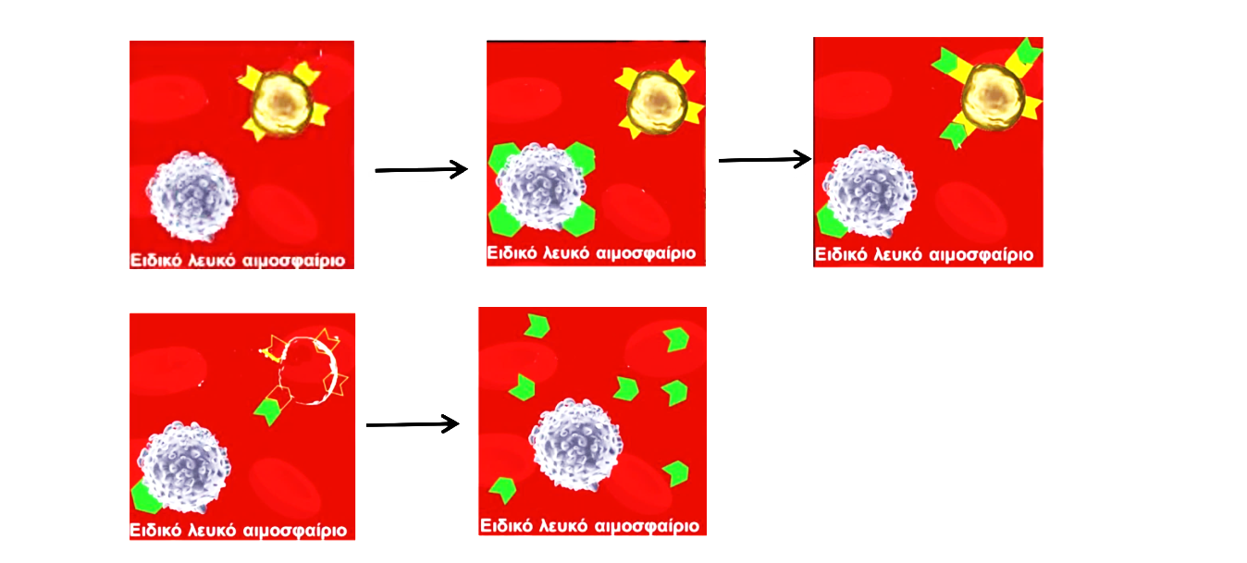 **α.** Ποια γραμμή άμυνας απεικονίζεται; …………………………………………

**β**. Πώς τα λευκά αιμοσφαίρια αναγνωρίζουν τα μικρόβια; ……………………

…………………………………………………………………………………………..

**γ**. Τι παράγουν τα ειδικά λευκά αιμοσφαίρια για την αντιμετώπιση των μικροβίων; …………………………………………………………………………….

**11.** Οι πιο κάτω εικόνες παρουσιάζουν μία από τις τρεις γραμμές άμυνας του

έχει αναπτύξει ο οργανισμός μας απέναντι στα μικρόβια. Αφού μελετήσετε

προσεκτικά τις εικόνες να απαντήσετε στα ερωτήματα που ακολουθούν.

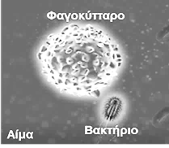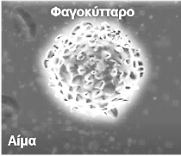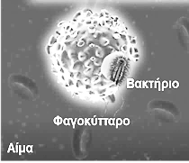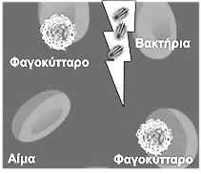

Εικόνα Α

Εικόνα Β

Εικόνα Γ

Εικόνα Δ

**α.** Να βάλετε τις εικόνες στη σωστή σειρά. ……………………………………..

**β.** Ποια γραμμή άμυνας απεικονίζεται; …………………………………………

**12.α.** Να γράψετε, με σωστή σειρά, 4 όργανα του αναπαραγωγικού συστήματος του άντρα από τα οποία περνά το σπέρμα.

……………… ………………………………

………………................................ ……………………

**β.** Να γράψετε, με σωστή σειρά, 4 όργανα του αναπαραγωγικού συστήματος της γυναίκας από τα οποία περνά το ωάριο.

………………… …………………… ……………… …………………

**γ.** Η Έλενα έχει καταμήνιο κύκλο 28 ημερών. Η πρώτη μέρα που είχε αίμα περιόδου ήταν στις 2 Οκτωβρίου.

|  |  |  |  |  |  |  |
| --- | --- | --- | --- | --- | --- | --- |
| **ΟΚΤΩΒΡΙΟΣ 2019**  **α.** Ποια είναι η πιο πιθανή ημερομηνία να  συμβεί η ωοθυλακιορρηξία; ………………………………………………..  **β.** Να υπολογίσετε την κρίσιμη περίοδο  (δηλαδή τις μέρες του καταμήνιου  κύκλου που είναι πιο πιθανές να μείνει  έγκυος η Έλενα, αν έχει σεξουαλική  επαφή, χωρίς κάποια μέθοδο  αντισύλληψης). ………………………………………………  ……………………………………………… | | | | | | |
| Δε | Τρ | Τε | Πε | Πα | Σα | Κυ |
|  | 1 | **2** | 3 | 4 | 5 | 6 |
| 7 | 8 | 9 | 10 | 11 | 12 | 13 |
| 14 | 15 | 16 | 17 | 18 | 19 | 20 |
| 21 | 22 | 23 | 24 | 25 | 26 | 27 |
| 28 | 29 | 30 | 31 |  |  |  |

**γ.** Να γράψετε 2 τρόπους με τους οποίους δεν μεταδίδεται ο ιός HIV, που προκαλεί την ασθένεια AIDS.

…………………………………………………………………………………………

…………………………………………………………………………………………

**δ.** Να γράψετε 2 τρόπους με τους οποίους μεταδίδεται ο ιός HIV, που προκαλεί την ασθένεια AIDS.

…………………………………………………………………………………………

…………………………………………………………………………………………

**ΚΑΙ ΝΑ ΘΥΜΑΣΤΕ!!!**

**ΜΕΝΟΥΜΕ ΣΠΙΤΙ**

